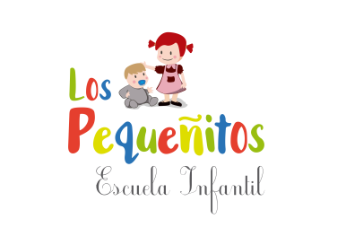
MI PRIMER DÍA DE ESCUELA
Damos la bienvenida al mes de septiembre con la incorporación al trabajo de la gran mayoría de los padres y con el comienzo de las clases para los más pequeños.
Este momento es temido por muchos adultos dado que los primeros días suelen ser un poco duro para los peques. Tras días e incluso meses de vacaciones donde la anarquía se ha apoderado de las agendas de los niños no entienden que esos días de locura pegaditos a papi y mami hayan llegado a su fin.
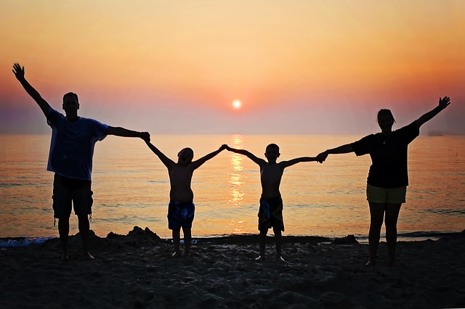
Los niños no entienden que haya llegado el momento de volver a la rutina ¿qué es eso? o incluso de comenzar por primera vez en un sitio extraño. Por ello, es importante que exista un periodo de adaptación en donde padres y escuela estén coordinados para que los peques puedan ir cogiendo confianza y se sientan queridos y protegidos en ausencia de los padres.
Sin embargo, la adaptación para los peques casi siempre es mucho más rápida que para los propios padres. El sentimiento de “abandono” por parte de los niños es momentáneo mientras que el sufrimiento para esos padres que se enfrentan por primera vez a largas jornadas sin sus hijos, es mayor. El problema viene cuando esa inquietud se traslada a los hijos.
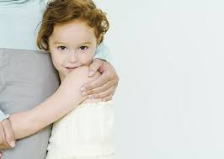
Es muy importante que los padres transmitan seguridad a sus hijos hablándoles de lo bien que se lo van a pasar y recalcándoles que luego volverán a casa y pasarán tiempo juntos. Si se trata de bebés con los que no se puede razonar, simplemente hay que llevar la situación con la mayor naturalidad posible y no trasladar preocupaciones de ningún tipo.
Es importante que el primer día se empiece de forma tranquila, sin prisas que agobien a los pequeños, notar a los papis felices será su mejor comienzo.
Para hacer este periodo de adaptación más fácil, en Los Pequeñitos informamos de como se ha ido comportando cada niño durante estos primeros días.
Si por algo se caracteriza Los Pequeñitos es por formar parte de la vida de los niños convirtiéndonos en su segundo hogar. Nos preocupamos por saber como son cada uno de nuestros peques y creamos vínculos afectivos para que ganen en seguridad y tranquilidad.
Hay que tener en cuenta, que no todos los niños son iguales por lo que a unos les llevará más tiempo que a otros el periodo de adaptación, pero todos ellos al final estarán felices y sentirán la escuela como su hogar.

